Djeca rane dobi su u senzomotoričkoj fazi odnosno fazi razvoja percepcije i reakcije na podražaje iz neposredne okoline. Vrijeme koje provodite s djetetom lako je pretvoriti u senzoričku igru i poticati senzomotorički razvoj vašeg djeteta! Primjerice zajedničko pripremanje obroka može djelovati blagotvorno na razvoj svih djetetov osjetila, moći će istovremeno mirisati, kušati, osluškivati zvuk rastresitih namirnica i manipulirati predmetima koji se koriste u kuhinji. Također je osobito važno verbalizirati svoje i djetetove postupke te poticati dijete da to čini. Na taj način djetetu će biti omogućena neposredna veza sa svijetom koji je prepun prilika za istraživanje.
Ovaj tjedan pripremili smo za vas ideje za nekoliko manipulativnih igara koje dijete može istraživati pokraj vas u kuhinji ili sjedeći za stolom. Zabavit će se duže vrijeme, dok vi kuhate ručak. Materijali su vrlo jednostavni i sigurno ih imate kod kuće, a za pripremu će vam trebati jako malo vremena.

- NIZANJE TJESTENINE
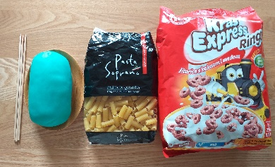
Potrebni materijal:
- tjestenina ili pahuljice u obliku kolutića
- domaći plastelin
- drveni štapići

Opis igre:
Od domaćeg plastelina napravite kuglicu kako biste učvrstili drveni štapić. Dijete neka niže tjesteninu ili pahuljice u obliku kolutića na taj štapić.
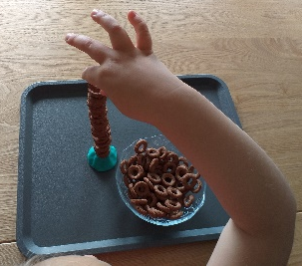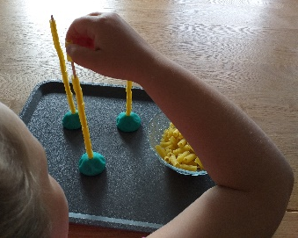
Cilj igre:
Aktivnost nizanja utječe na razvoj fine motorike, jačanje koordinacije oko-ruka, bolje razumijevanje odnosa u prostoru, preciznosti, strpljivosti i dosljednosti u obavljanju zadatka kroz manipuliranje sitnim i lakim materijalima.

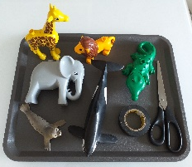
- SPAŠAVANJE ŽIVOTINJA
Potrebni materijal:
- gumene životinje
- ljepljiva traka (pik-traka, izolir traka…)
Opis igre:
Na pladanj ili stol zalijepite gumene životinje ljepljivom trakom. Dijete se igra spašavanja životinja tako što odljepljuje traku i oslobađa životinje.
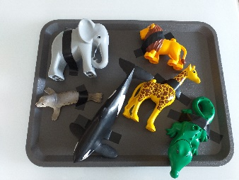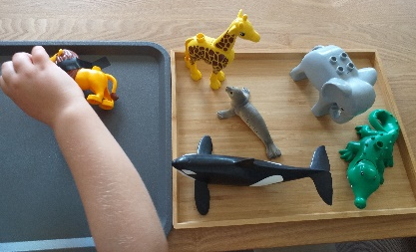
Cilj igre:
Razvoj fine motorike, stjecanje iskustva rješavanja problema, govorni razvoj (učenje novih riječi: imena životinja, radnji – zalijepiti, odlijepiti, spasiti…), razvoj komunikacije kroz razgovor dijete – roditelj.

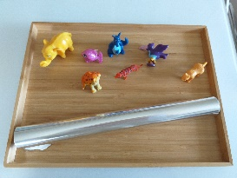
- ODMATANJE POKLONA
Potrebni materijal:
- sitne igračke koje imate kod kuće
- aluminijska folija ili šareni ukrasni papir
Opis igre:
Odaberite sitne igračke ili različite predmete koje će izazvati efekt iznenađenja te ih zamotajte u aluminijsku foliju ili ukrasni papir. Stavite ih u košaricu ili pladanj i ponudite djetetu da odmota poklončiće.
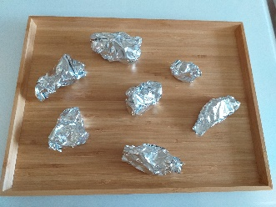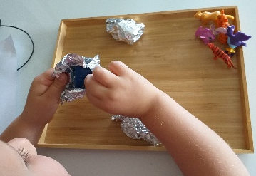
Cilj igre:
Razvoj fine motorike šake i prstiju, razvoj samopouzdanja i pozitivne slike o sebi („Ja to mogu!“).

- IGRA S LOPTICOM
Potrebni materijal:
- kartonska kutija
- skalpel
- loptica
Opis igre:
Na plitkoj kartonskoj kutiji ili većem poklopcu od kutije izrežite otvor u obliku kruga, malo većeg od loptice koju imate. Dijete prima kutiju s obje ruke i nagibanjem kutije lopticu usmjerava do otvora. Zadatak možete postaviti i tako da lopticu treba pomicati, ali ne smije izaći kroz otvor. Ako je dijete uspješno u tome, od komadića kartona i vrućeg ljepila možete napraviti mali labirint da otežate zadatak dovođenja loptice do otvora.
Cilj igre:
Razvoj grube motorike, vizualno praćenje predmeta, procjena ispravnog puta, snalaženje u prostoru, uočavanje prostornih odnosa i relacija.

- KUHINJSKA POKRIVALJKA
Potrebni materijal:
- nekoliko predmeta iz kuhinje različitog oblika, npr. spužvica za pranje suđa, žlica, modlica za izrezivanje kolača, kutijice od sirnog namaza i sl.
- papir, flomaster

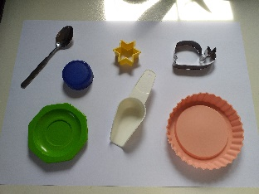
Opis igre:
Odaberite nekoliko predmeta različitog oblika. Rasporedite ih na papir i opcrtajte ih. Dijete uočava iscrtane oblike i stavlja predmete na njihovo mjesto.
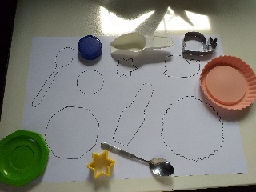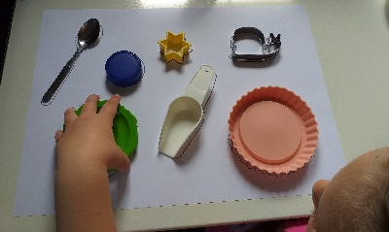
Cilj igre:
Poticanje razvoja vizualne percepcije i početnih matematičkih kompetencija: uočavanje pojmova oblika i veličine, poticanje razvoja osjećaja za prostor i odnose u njemu, rješavanje problema.

